Bundelpakket 75mm watertransportslang, 20 meter

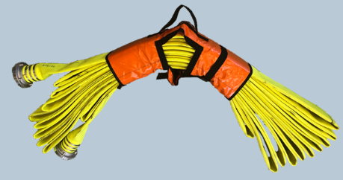  <- Lengte -> | <- Breedte ->
Afmetingen:
Lengte: | 190 centimeter
Breedte: | 45 centimeter

